13.07.2018

Inklusion im Fitnessstudio
Jugendliche der Heilpädagogischen Tagesstätte Auhof machen Probetraining – ehrenamtliche Sportbegleiter gesucht
Hilpoltstein – Jugendliche der Heilpädagogischen Tagesstätte Auhof konnten im Rahmen einer Sportwoche ein Probetraining im Fitnessstudio DreamGym in Hilpoltstein machen. Das war für beide Seiten eine gute Gelegenheit, Berührungsängste abzubauen, denn es gibt nur wenige inklusive Angebote im Breiten- und Freizeitsport.
Beim Probetraining erläuterte Übungsleiter Matjaz Klampfer, wie wichtig Bewegung für alle Menschen ist: Ob als komplettes Workout, Training im Verein oder in einfachen Übungen zuhause, es gebe für jeden ein passendes Training. Wer Spaß an Sport und Bewegung habe, sei auf einem guten Weg, seine Fitness zu erhalten, sagte der Trainier. Neben Kraft und Ausdauer solle auch die Koordination und Beweglichkeit verbessert werden.
Mit einfachen Übungen im Gymnastikraum begann die Einheit. Auf natürliche Bewegungsabläufe aufbauend, zeigte der Trainer spielerische Übungen, die viele Muskelgruppen des Körpers einbezogen. Klare Anweisungen in einfacher Sprache und eine gute Portion Humor schafften eine lockere Atmosphäre, die auch die ängstlicheren Teilnehmerinnen und Teilnehmer zum Mitmachen animierten.
Nach dieser Einheit ging es an die Geräte, Laufbänder und Crosstrainer. Der Schweiß floss in Strömen und alle waren begeistert. Die Jugendlichen sagten, sie wollten künftig mehr Sport treiben.
Damit das möglich ist, sucht die Rummelsberger Diakonie Ehrenamtliche, die Menschen mit Behinderung beim Sport begleiten. Die Begleitung von Menschen mit Behinderung in Sportvereine oder in Fitnessstudios ist übrigens nur eine der Möglichkeiten, sich am Auhof ehrenamtlich zu engagieren. Ansprechpartner ist Matthias Grundmann, Telefon 09174/99455, E-Mail Grundmann.Matthias@Rummelsberger.net.
Klaus Geißdörfer (1.801 Zeichen)

Ansprechpartner
Matthias Grundmann, Diakon
Tel: 09174 99-455
Mobil: 0151 2923 0923
Grundmann.Matthias@Rummelsberger.net

Fotos und Bildunterschriften
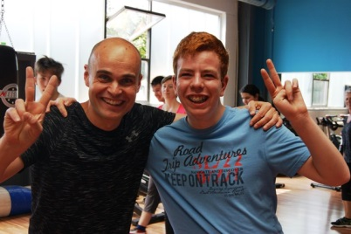
Trainer Matjaz Klampfer mit Niklas Astner. Foto: Klaus Geißdörfer

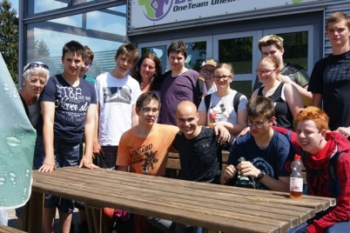
Die Jugendlichen der Heilpädagogischen Tagesstätte Auhof mit Übungsleiter Matjaz Klampfer (vorne Mitte). Foto: Klaus Geißdörfer

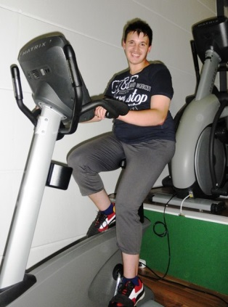
Raphael Haller auf dem Trimm- Rad. Foto: Klaus Geißdörfer

